**GUÍA DE APRENDIZAJE UNIDAD 1 N° DE GUÍA :5**

RECURSO: TEXTO DE ESTUDIO PÁGINAS: 14 a 24.

NOMBRE ESTUDIANTE:______________________________________________________

CURSO: 7° AÑO BÁSICO LETRA: A-B-C

OA 3 Analizar las narraciones leídas para enriquecer su comprensión, considerando, cuando sea pertinente: > El o los conflictos de la historia. > El papel que juega cada personaje en el conflicto y cómo sus acciones afectan a otros personajes. > El efecto de ciertas acciones en el desarrollo de la historia. > Cuándo habla el narrador y cuándo hablan los personajes. > La disposición temporal de los hechos. > Elementos en común con otros textos leídos en el año.

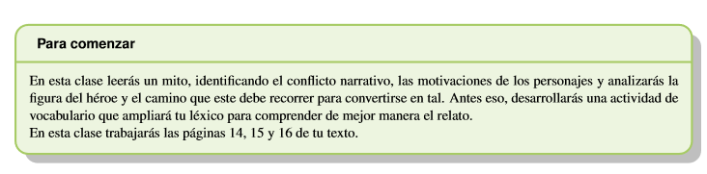

1. Te invitamos a responder el siguiente interactivo y revisar las páginas 13 y 14 de tu libro. En la página 13 encontrarás una actividad de Vocabulario en contexto, lee detenidamente el fragmento acerca de Heracles o Hércules y el león de Nemea y luego responde las preguntas que se formulan allí.
2. Escribe dos ideas que te sugieren los términos :

• Héroe • Hazaña • Admirar, luego responde.

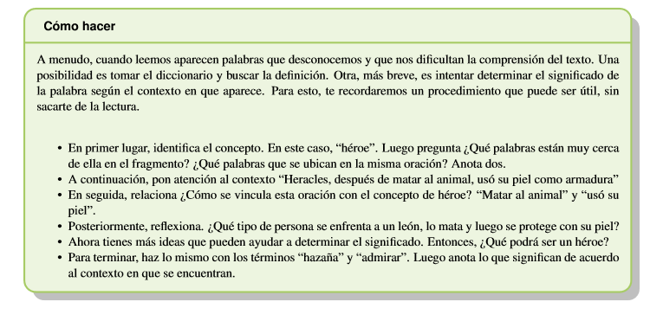

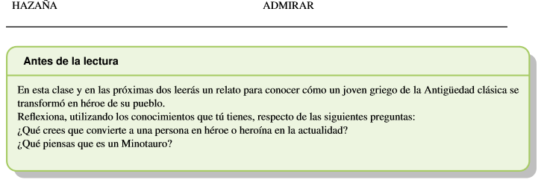

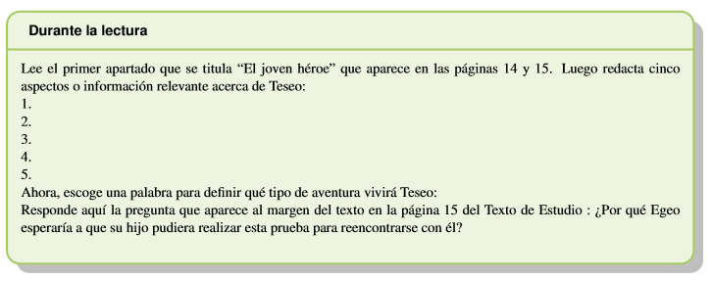

1. Continúa la lectura de “Aventuras en el viaje a Atenas” y cuando la ﬁnalices, completa este esquema de estrategia de lectura que ya conoces con las motivaciones de Teseo para enfrentar los desafíos que vive camino a Atenas.

